**Московский авиационный институт**

**(Национальный исследовательский университет)**

Институт: «Информационные технологии и прикладная математика»

Кафедра: 806 «Вычислительная математика и программирование»

Дисциплина: «Объектно-ориентированное программирование»

**Лабораторная работа № 6**

Тема: Основы работы с коллекциями: аллокаторы

Студент: Терво Александр Александрович

Группа: 80-207

Преподаватель: Чернышов Л.Н.

Дата:

Оценка:

Москва, 2021

1. Постановка задачи

Создать шаблон динамической коллекции, согласно варианту задания:

1. Коллекция должна быть реализована с помощью умных указателей (std::shared_ptr, std::weak_ptr). Опционально использованиеstd::unique_ptr;

2. В качестве параметра шаблона коллекция должна принимать тип данных – фигуры;

3. Коллекция должна содержать метод доступа: pop, push, top;

4. Реализовать аллокатор, который выделяет фиксированный размер памяти (количество блоков памяти – является параметром шаблона аллокатора). Внутри аллокатор должен хранить указатель на используемый блок памяти и динамическую коллекцию указателей на свободные блоки. Динамическая коллекция должна соответствовать варианту задания (Динамический массив, Список, Стек, Очередь);

5. Коллекция должна использовать аллокатор для выделения иосвобождения памяти для своих элементов;

6. Аллокатор должен быть совместим с контейнерами std::map и std::list (опционально – std::vector).

7. Реализовать программу, которая:

• позволяет вводить с клавиатуры фигуры (с типом int в качествепараметра шаблона фигуры) и добавлять в коллекцию;

• позволяет удалять элемент из коллекции по номеру элемента

• выводит на экран введённые фигуры с помощью std::for_each

Вариант 1. Треугольник, стек, динамический массив.

1. Описание программы

Будем использовать шаблонный класс треугольника и стека из предыдущей лабораторной работы. В классе стека добавим ещё один шаблонный аргумент изаменим всю работу с new и delete на работу с алокатором. Так как стекреализован с использованием std::shared_ptr, то для корректного обращения спамятью необходимо создать отдельный класс-интерфейс deleter, которыйнужно передать в конструктор умного указателя. Реализуем класс линейногоаллокатора, который выделяет блок фиксированного размера и затемвозвращает указатели на свободные блоки. Освобождать память такойаллокатор не может, поэтому метод deallocate ничего не делает. Вместо этогодеструктор аллокатора освобождает весь выделенный блок памяти. Аллокаторне может вызывать конструктор для элементов, поэтому используем методconstruct для инициализации динамических объектов.

1. Набор тестов и результаты их выполнения

Программа принимает на вход положительное число N – количество фигур в стеке. В следующих N строках следует описание каждого треугольника: координаты левого нижнего угла и длина стороны квадрата. После этих строк программа принимает на вход индекс элемента для удаления из стека.

Тест №1

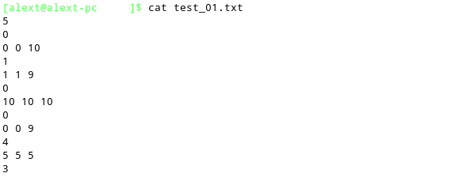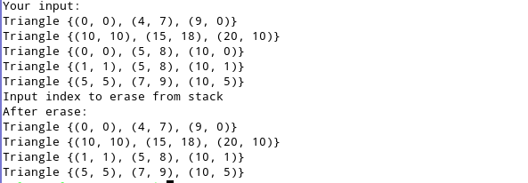

Тест №2

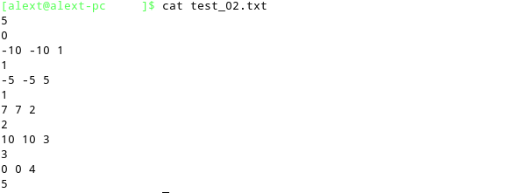

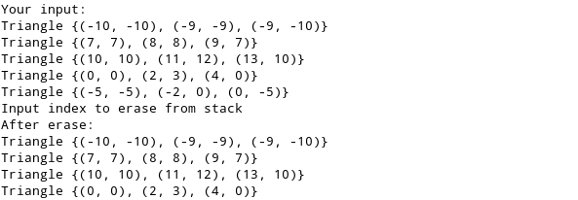

Тест №3

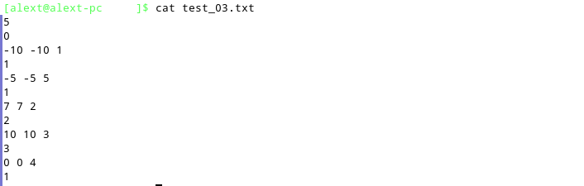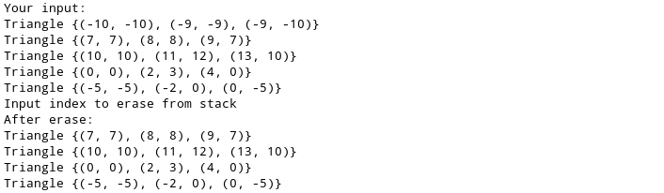

Тест №4

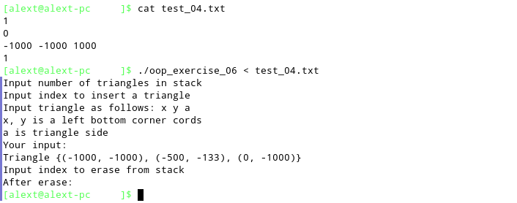

1. Листинг программы

**allocator.hpp:**

#ifndef ALLOCATOR_HPP

#define ALLOCATOR_HPP

#include <iostream>

#include <vector>

template <class T, size_t BLOCK_SIZE>

class allocator {

private:

std::vector<T*> vec;

T* buffer = nullptr;

public:

using allocator_type = allocator;

using value_type = T;

using pointer = T*;

using reference = T&;

using const_reference = const T&;

using size_type = std::size_t;

T* allocate(const std::size_t & n) {

//std::cout << "WARNING: n = " << n << std::endl;

if (buffer == nullptr) {

buffer = new T[BLOCK_SIZE];

for (std::size_t i = 0; i < BLOCK_SIZE; ++i) {

vec.push_back(&buffer[i]);

}

}

//std::cout << "WARNING: vec.size() = " << vec.size() << std::endl;

if (vec.size() < n) {

throw(std::bad_alloc());

} else {

T* p = vec.front();

for (std::size_t i = 0; i < n; ++i) {

vec.erase(vec.begin());

}

return p;

}

}

template<class OTHER_T, class... ARGS>

void construct(OTHER_T* p, ARGS... arguments) {

*p = OTHER_T(std::forward<ARGS>(arguments)...);

}

void deallocate(pointer, std::size_t) {

;

}

explicit allocator(const allocator<T, BLOCK_SIZE> & another_allocator) : allocator() {

buffer = new T[BLOCK_SIZE];

for (size_t i = 0; i < BLOCK_SIZE; ++i) {

buffer[i] = another_allocator.buffer[i];

vec.push_back(&buffer[i]);

}

}

allocator() : vec(), buffer(nullptr) {

static_assert(BLOCK_SIZE > 0);

}

template <class OTHER_T>

class rebind {

public:

using other = allocator<OTHER_T, BLOCK_SIZE>;

};

~allocator() {

delete[] buffer;

}

};

#endif

**stack.hpp:**

#ifndef STACK_HPP

#define STACK_HPP

#include <iostream>

#include <memory>

template <class T, class ALLOCATOR>

class stack_t {

private:

struct stack_node_t;

using allocator_type = typename ALLOCATOR::template rebind<stack_node_t>::other;

struct deleter {

allocator_type stack_node_deleter;

deleter() : stack_node_deleter() {};

deleter(allocator_type* another_deleter) : stack_node_deleter(another_deleter) {}

void operator() (void* ptr) {

stack_node_deleter.deallocate((stack_node_t*)ptr, 1);

}

};

struct stack_node_t {

T data;

std::shared_ptr<stack_node_t> next;

stack_node_t() noexcept : data(), next(nullptr) {};

explicit stack_node_t(const T & elem) noexcept : data(elem), next(nullptr) {};

friend bool operator != (const stack_node_t & lhs, const stack_node_t & rhs) {

return &lhs.data != &rhs.data;

}

friend bool operator==(const stack_node_t & lhs, const stack_node_t & rhs) {

return &lhs.data == &rhs.data;

}

friend std::ostream & operator << (std::ostream & out, const stack_node_t & node) {

out << node.data;

return out;

}

};

public:

class iterator {

private:

std::shared_ptr<stack_node_t> ptr;

public:

using iterator_category = std::forward_iterator_tag;

using difference_type = std::ptrdiff_t;

using value_type = T;

using pointer = T*;

using reference = T&;

using const_reference = const T&;

iterator() : ptr(nullptr) {}

iterator(const std::shared_ptr<stack_node_t> & another_ptr) : ptr(another_ptr) {}

bool is_null() {

return ptr == nullptr;

}

void unvalidate() {

ptr = nullptr;

}

iterator & operator ++ () {

if (this->ptr != nullptr) {

this->ptr = this->ptr->next;

return *this;

} else {

throw(std::runtime_error("Iterator points to nullptr!"));

}

}

bool operator != (const iterator & other_iterator) {

return &other_iterator.ptr->data != &this->ptr->data;

}

friend std::ostream & operator << (std::ostream & out, const iterator & it) {

out << *(it.ptr);

return out;

}

stack_node_t & operator * () {

return *ptr;

}

};

private:

std::shared_ptr<stack_node_t> top_node;

deleter stack_deleter;

public:

stack_t() noexcept : top_node() {};

iterator begin() {

return iterator(top_node);

}

iterator end() {

return iterator(nullptr);

}

void pop() {

if (top_node) {

top_node = top_node->next;

} else {

throw(std::runtime_error("Stack is empty!"));

}

}

void push(const T & elem) {

//std::cout << "WARNING: sizeof(stack_node_t) = " << sizeof(stack_node_t) << std::endl;

stack_node_t* new_node = stack_deleter.stack_node_deleter.allocate(sizeof(stack_node_t));

stack_deleter.stack_node_deleter.construct(new_node, elem);

std::shared_ptr<stack_node_t> new_node_shared(new_node, stack_deleter);

new_node_shared->next = top_node;

top_node = new_node_shared;

}

T top() {

if (top_node) {

return top_node->data;

} else {

throw(std::runtime_error("Stack is empty!"));

}

}

void erase(iterator it) {

if (it.is_null()) {

throw(std::runtime_error("Iterator points to nullptr!"));

} else {

if (*it == *top_node) {

top_node = top_node->next;

} else {

std::shared_ptr<stack_node_t> prev_node = top_node;

while (*prev_node->next != *it) {

prev_node = prev_node->next;

}

prev_node->next = prev_node->next->next;

(*it).next = nullptr;

}

it.unvalidate();

}

}

void insert(iterator it, const T & elem) {

//std::cout << "WARNING: sizeof(stack_node_t) = " << sizeof(stack_node_t) << std::endl;

stack_node_t* new_node = stack_deleter.stack_node_deleter.allocate(sizeof(stack_node_t));

stack_deleter.stack_node_deleter.construct(new_node, elem);

std::shared_ptr<stack_node_t> new_node_shared(new_node, stack_deleter);

if (top_node) {

if (*it == *top_node) {

new_node_shared->next = top_node;

top_node = new_node_shared;

it.unvalidate();

return;

}

std::shared_ptr<stack_node_t> prev_node = top_node;

while (*prev_node->next != *it) {

prev_node = prev_node->next;

}

if (it.is_null()) {

prev_node->next = new_node_shared;

} else {

new_node_shared->next = prev_node->next;

prev_node->next = new_node_shared;

// std::swap(prev_node->data, prev_node->next->data);

}

} else {

top_node = new_node_shared;

}

it.unvalidate();

}

};

#endif

**triangle.hpp:**

#ifndef TRIANGLE_HPP

#define TRIANGLE_HPP

#include <iostream>

#include <tuple>

#include <cmath>

template<class T>

struct TTriangle {

/* Cords of left bottom corner, side */

std::pair<T, T> Cord;

T Side;

TTriangle() : Cord(), Side() {}

TTriangle(const std::pair<T, T> & cord, T side) : Cord(cord), Side(side) {}

};

template<class T>

T CalcSquare(const TTriangle<T> & Tri) {

return Tri.Side * Tri.Side * pow(3, 0.5) / 4;

}

template<class T>

std::ostream & operator << (std::ostream & out, const TTriangle<T> & tri) {

out << "Triangle {";

out << std::pair<T, T>(tri.Cord.first, tri.Cord.second) << ", ";

out << std::pair<T, T>(tri.Cord.first + 0.5 * tri.Side, tri.Cord.second + tri.Side * (std::pow(3, 0.5) / 2)) << ", ";

out << std::pair<T, T>(tri.Cord.first + tri.Side, tri.Cord.second);

out << "}";

return out;

}

template<class T1, class T2>

std::ostream & operator << (std::ostream & out, const std::pair<T1, T2> & p) {

out << "(" << p.first << ", " << p.second << ")";

return out;

}

#endif

**main.cpp:**

#include <algorithm>

#include "allocator.hpp"

#include "stack.hpp"

#include "triangle.hpp"

const std::size_t BLOCK_SIZE = 256;

int main() {

auto Print = [](const auto & elem) {

std::cout << elem << std::endl;

};

size_t n;

std::cout << "Input number of triangles in stack" << std::endl;

std::cin >> n;

int cordX, cordY, side;

stack_t< TTriangle<int>, allocator< TTriangle<int>, BLOCK_SIZE > > st;

for (size_t i = 0; i < n; ++i) {

size_t n;

std::cout << "Input index to insert a triangle" << std::endl;

std::cin >> n;

std::cout << "Input triangle as follows: x y a" << std::endl;

std::cout << "x, y is a left bottom corner cords" << std::endl;

std::cout << "a is triangle side" << std::endl;

std::cin >> cordX >> cordY >> side;

try {

stack_t< TTriangle<int>, allocator< TTriangle<int>, BLOCK_SIZE > >::iterator it = st.begin();

while (n--) {

++it;

}

st.insert(it, TTriangle<int>(std::pair<int, int>(cordX, cordY), side));

} catch (std::runtime_error & exception) {

std::cout << exception.what() << std::endl;

}

}

std::cout << "Your input:" << std::endl;

std::for_each(st.begin(), st.end(), Print);

std::cout << "Input index to erase from stack" << std::endl;

std::cin >> n;

try {

stack_t< TTriangle<int>, allocator< TTriangle<int>, BLOCK_SIZE > >::iterator it = st.begin();

while (n > 1) {

++it;

--n;

}

st.erase(it);

} catch (std::runtime_error & exception) {

std::cout << exception.what() << std::endl;

}

std::cout << "After erase:" << std::endl;

std::for_each(st.begin(), st.end(), Print);

return 0;

}

5. Выводы

В ходе выполнения лабораторной работы я узнал, что такое аллокатор, какие бывают виды аллокаторов и изучил принципы их работы. Я реализовал свой линейный аллокатор и стек, работающий с ним. Проверил совместимость моего аллокатора со стандартными коллекциями std::set, std::vector и std::list.

6. Список литературы

• std::shared_ptr<T>::shared_ptr — cppreference.com

URL: <https://en.cppreference.com/w/cpp/memory/shared_ptr/shared_ptr>

• std::allocator_traits — cppreference.com

URL: <https://en.cppreference.com/w/cpp/memory/allocator_traits>

• Аллокаторы памяти / Хабр — Habr

URL: <https://habr.com/ru/post/505632/>